RENCANA PELAKSANAAN LAYANAN
BIMBINGAN KLASIKAL
SEMESTER 1 (GANJIL) TAHUN AJARAN 2026/2027

 | Komponen Layanan | Layanan Dasar
 | Bidang Layanan | Karier
 | Topik/Tema Layanan | Visi Masa Depan: Merancang Target SMART Semester Genap dengan Pilar Cageur
 | Fungsi Layanan | Pemahaman dan Pengembangan
 | Tujuan Umum | Murid memiliki visi masa depan dan mampu merancang target SMART semester genap yang ditopang kebiasaan Cageur (sehat jasmani dan rohani), sehingga terarah dan termotivasi dalam mewujudkan cita-citanya.
 | Tujuan Khusus | - Murid mampu menggambarkan visi masa depan dirinya dalam 5–10 tahun ke depan dalam 1–2 kalimat.  - Murid mampu membedakan “pengen jadi…” dengan “aku sedang mempersiapkan diri untuk jadi…”.  - Murid mampu menyusun target semester genap yang memenuhi lima kriteria SMART (Specific, Measurable, Achievable, Relevant, Time-bound).  - Murid mampu mengidentifikasi hambatan yang mungkin muncul serta orang/sumber dukungan untuk mencapai targetnya.  - Murid mampu menetapkan kebiasaan Cageur (jasmani dan rohani/emosi) serta komitmen langkah kecil yang dimulai minggu ini.
 | Sasaran Layanan | Kelas X I
 | Materi Layanan | - Visi masa depan dan cita-cita  - Dari “pengen jadi…” menuju “sedang mempersiapkan diri untuk jadi…”  - Menyusun target SMART semester genap  - Pilar Cageur sebagai fondasi: hambatan, kebiasaan sehat jasmani-rohani, dan sumber dukungan  - Komitmen langkah kecil mulai minggu ini
 | Waktu | 1 x 45 menit
 | Sumber | - Doran, G. T. (1981). There’s a S.M.A.R.T. way to write management’s goals and objectives. Management Review, 70(11), 35–36.  - CASEL – Collaborative for Academic, Social, and Emotional Learning (kerangka self-awareness, self-management, dan responsible decision-making).  - Panduan Operasional Penyelenggaraan Bimbingan dan Konseling Sekolah Menengah Atas (POP BK, 2016).  - Pilar Pancawaluya Jawa Barat (Cageur, Bageur, Bener, Pinter, Singer).  - Materi Layanan Bimbingan dan Konseling: Visi Masa Depan dan Target SMART.
 | Metode/Teknik | Model/Pendekatan Layanan: Experiential Learning, sesuai Pilar Pancawaluya “CAGEUR” (sehat jasmani dan rohani sebagai bekal meraih cita-cita).  Metode/Teknik: Visualisasi, curah pendapat, ceramah interaktif, tanya jawab, pair share, dan penugasan LKPD (Visi Masa Depan: Merancang Target SMART Semester Genap dengan Pilar Cageur).
 | Media/Alat | PPT materi, LCD Proyektor, Laptop, Lembar Kerja Peserta Didik “Visi Masa Depan: Merancang Target SMART Semester Genap dengan Pilar Cageur”, alat tulis.
 | Pelaksanaan
 | - Tahap Awal (0-10 Menit)
 | - Pernyataan Tujuan | - Guru BK membuka kegiatan layanan dengan salam dan mengajak murid berdoa bersama.  - Guru BK menanyakan kabar dan memeriksa kehadiran murid.  - Guru BK menyampaikan tujuan khusus yang akan dicapai pada pertemuan ini.
 | - Membangun Kesadaran | - Guru BK mengajak murid memejamkan mata sejenak dan membayangkan dirinya “melompat” 5–10 tahun ke depan: sedang menjadi siapa dan melakukan apa.  - Beberapa murid secara sukarela menyebutkan satu kata atau gambaran tentang dirinya di masa depan.  - Guru BK melakukan tanya jawab singkat: apakah langkah yang dilakukan saat ini sudah sejalan dengan gambaran masa depan tersebut?
 | - Tahap Inti/Kerja (10-35 Menit)
 | - Kegiatan Guru BK | - Menjelaskan pengertian visi masa depan serta perbedaan “pengen jadi…” dengan “aku sedang mempersiapkan diri untuk jadi…”.  - Menjelaskan cara menyusun target semester genap dengan kriteria SMART beserta contohnya.  - Menjelaskan Pilar Cageur (sehat jasmani dan rohani), cara mengantisipasi hambatan, dan mencari sumber dukungan.  - Membimbing murid menjawab Pertanyaan Pemantik dan Pertanyaan Refleksi pada LKPD.  - Mendampingi murid selama mengerjakan LKPD dan memberikan umpan balik.
 | - Kegiatan murid | - Menyimak penjelasan materi dan aktif dalam tanya jawab.  - Menjawab enam Pertanyaan Pemantik pada LKPD sebagai bahan perenungan diri.  - Menuliskan visi masa depan, target SMART semester genap, kebiasaan Cageur (jasmani dan rohani/emosi), serta orang/sumber dukungan pada Pertanyaan Refleksi.  - Berbagi hasil LKPD dengan teman sebangku (pair share) dan saling memberi masukan.  - Perwakilan murid mempresentasikan visi dan target SMART yang telah disusun.
 | - Tahap Penutup (35-45 Menit)
 | Menutup kegiatan dan tindak lanjut | - Guru BK bersama murid menyimpulkan hasil kegiatan layanan dan memberikan penguatan bahwa langkah kecil yang konsisten hari ini akan mengantar pada masa depan yang lebih baik.  - Guru BK mengajak murid menuliskan komitmen mulai minggu ini (butir 5 Pertanyaan Refleksi pada LKPD).  - Murid mengisi instrumen evaluasi hasil dan instrumen kepuasan.  - Guru BK menutup kegiatan dengan doa dan salam.
 | Evaluasi
 | Evaluasi Proses | Guru BK melakukan evaluasi dengan memperhatikan proses yang terjadi, meliputi:  - Keaktifan murid dalam mengikuti penjelasan materi visi masa depan dan target SMART.  - Kesungguhan murid dalam menjawab Pertanyaan Pemantik pada LKPD.  - Ketepatan murid dalam menyusun target SMART pada LKPD.  - Kesungguhan murid dalam menuliskan kebiasaan Cageur dan komitmen langkah kecil.
 | Evaluasi Hasil | Evaluasi setelah mengikuti kegiatan klasikal, antara lain:  - Murid mengisi instrumen evaluasi hasil setelah kegiatan layanan.  - Murid mampu menyusun target SMART yang memenuhi lima kriteria pada LKPD.  - Murid memiliki komitmen tertulis untuk memulai langkah kecil mulai minggu ini.  - Terdapat peningkatan pemahaman murid tentang pentingnya memiliki visi masa depan dan target yang terukur.

Lampiran :
- Lampiran Materi (Visi Masa Depan dan Target SMART)
- Lampiran LKPD (Visi Masa Depan: Merancang Target SMART Semester Genap dengan Pilar Cageur)
- Lampiran Instrumen Evaluasi Proses
- Lampiran Instrumen Evaluasi Hasil
- Lampiran Instrumen Kepuasan Murid

Cisarua, 3 September 2026
Mahasiswa PPG Calon Guru

Fahira Firzha Wianda, S.Pd
NIM. 26960002

Mengetahui

Kepala Sekolah SMAN 1 Cisarua Guru BK SMAN 1 Cisarua

Neneng Titin Suryati, S.Pd., M.Pd. Nida Ulfa Fitriani, S.Pd., Gr
NIP. 198001192011012002 NIP. 19940313201903202
Lampiran 1. Materi Layanan
MATERI LAYANAN BK: VISI MASA DEPAN
MERANCANG TARGET SMART DENGAN PILAR CAGEUR
A. Mengapa Perlu Memiliki Visi Masa Depan?
Visi masa depan adalah gambaran tentang diri kita di masa depan: ingin menjadi siapa, melakukan apa, dan memberi manfaat seperti apa. Bagi remaja kelas X, visi berfungsi seperti kompas: ia tidak menunjukkan setiap detail jalan, tetapi membantu kita tahu ke mana harus melangkah dan memilih kegiatan yang sejalan dengan arah tersebut. Tanpa arah, usaha belajar mudah terasa melelahkan dan tidak bermakna.
B. Dari “Pengen Jadi…” Menuju “Sedang Mempersiapkan Diri untuk Jadi…”
“Pengen jadi…” adalah keinginan; “aku sedang mempersiapkan diri untuk jadi…” adalah keinginan yang sudah disertai tindakan nyata. Perbedaannya terletak pada langkah konkret yang dilakukan hari ini, misalnya rutin belajar mata pelajaran yang berkaitan dengan cita-cita, mengikuti ekstrakurikuler yang relevan, atau mencari informasi tentang jurusan dan profesi yang diminati. Cita-cita menjadi dekat ketika diterjemahkan menjadi kebiasaan sehari-hari.
C. Menyusun Target SMART Semester Genap
Target yang baik jelas arah dan ukurannya. Kriteria SMART membantu kita merancang target yang realistis:
1. Specific (spesifik): jelas dan tidak umum. Contoh: “meningkatkan nilai Bahasa Indonesia”, bukan sekadar “belajar lebih rajin”.
2. Measurable (terukur): ada angka atau bukti kemajuan. Contoh: dari nilai 75 menjadi minimal 85.
3. Achievable (dapat dicapai): sesuai dengan kemampuan dan sumber daya saat ini, menantang tetapi tidak mustahil.
4. Relevant (relevan): sejalan dengan visi dan cita-cita.
5. Time-bound (berbatas waktu): ada tenggat jelas, misalnya hingga penilaian akhir semester genap.
Contoh target SMART: “Karena aku ingin menjadi guru, semester genap ini aku akan meningkatkan nilai Bahasa Indonesia dari 75 menjadi minimal 85 pada penilaian akhir semester dengan mengerjakan latihan soal selama 30 menit, 4 kali seminggu, mulai bulan ini sampai penilaian akhir semester.”
D. Pilar Cageur: Fondasi Mencapai Target
Cageur berarti sehat, baik jasmani maupun rohani. Target sebaik apa pun sulit tercapai jika tubuh kelelahan dan pikiran penuh tekanan. Kebiasaan Cageur meliputi:
1. Jasmani: tidur cukup, makan teratur dan bergizi, bergerak atau berolahraga secara rutin, serta minum air putih yang cukup.
2. Rohani/emosi: berdoa atau beribadah, mengelola stres (misalnya dengan menarik napas dalam, istirahat sejenak, menulis jurnal), bercerita kepada orang tepercaya, dan menyisihkan waktu untuk hobi.
E. Mengantisipasi Hambatan dan Mencari Dukungan
Setiap target pasti menghadapi hambatan, seperti kurang waktu, kurang sehat, kurang motivasi, atau godaan gawai. Mengenali hambatan sejak awal membuat kita dapat menyiapkan strategi, misalnya membuat jadwal belajar, menetapkan jam tidur, atau meminta teman belajar untuk saling mengingatkan. Kita juga tidak harus berjuang sendirian: orang tua, guru, Guru BK, teman, dan komunitas dapat menjadi sumber dukungan.
F. Mulai dari Langkah Kecil
Perubahan besar dimulai dari langkah kecil yang konsisten. Pilih satu tindakan yang paling mudah dilakukan minggu ini, tuliskan kapan dan di mana akan dilakukan, lalu evaluasi setiap minggu. Langkah kecil yang dilakukan berulang akan menjadi kebiasaan, dan kebiasaan akan membentuk masa depan.
G. Pesan Penutup
Masa depan tidak ditentukan oleh seberapa besar mimpi yang kita miliki, tetapi oleh seberapa konsisten kita melangkah menuju mimpi tersebut. Kenali diri, rencanakan masa depan, dan raih mimpi dengan tubuh yang sehat serta hati yang tenang.
Lampiran 2. Lembar Kerja Murid (LKPD)
VISI MASA DEPAN: MERANCANG TARGET SMART
SEMESTER GENAP DENGAN PILAR CAGEUR
Kenali diri, rencanakan masa depan, raih mimpi! Murid mengerjakan LKPD berikut secara individu, meliputi:
- Menjawab enam Pertanyaan Pemantik
- Menuliskan visi masa depan
- Menyusun target SMART semester genap
- Menetapkan kebiasaan Cageur
- Menuliskan orang/sumber dukungan dan komitmen mulai minggu ini.
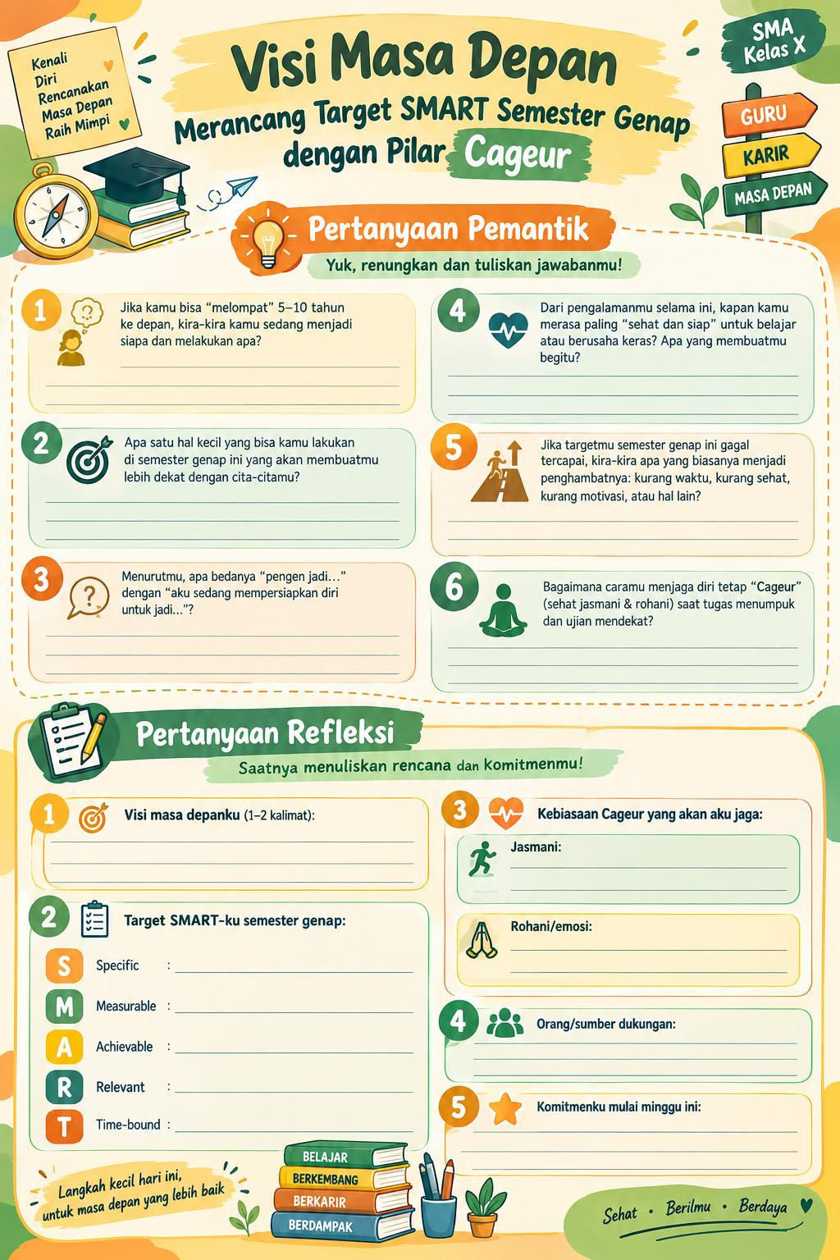

Lampiran 3. Instrumen Evaluasi Proses
LEMBAR EVALUASI PROSES
LAYANAN BIMBINGAN KLASIKAL
Petunjuk: Berilah tanda centang (✓) pada kolom skor (1 = Sangat Kurang, 5 = Sangat Baik) sesuai dengan pengamatan Guru BK Kelas/Guru BK selama proses layanan berlangsung!
No | Pernyataan | 1 | 2 | 3 | 4 | 5
1 | Mengamati keaktifan murid dalam mengikuti penjelasan materi visi masa depan dan target SMART
2 | Mengamati kesungguhan murid dalam menjawab Pertanyaan Pemantik pada LKPD
3 | Mengamati ketepatan murid dalam menyusun target SMART pada LKPD
4 | Mengamati kesungguhan murid dalam menuliskan kebiasaan Cageur dan komitmen langkah kecil
Kriteria penentuan skor : Nilai Akhir = (Jumlah Skor yang Didapat / 20) x 100.
Persentase Nilai | Kategori Hasil
81 – 100 | Sangat Baik
66 – 80 | Baik
51 – 65 | Cukup Baik
36 – 50 | Kurang Baik
≤ 35 | Sangat Kurang Baik

Lampiran 4. Instrumen Evaluasi Hasil
LEMBAR EVALUASI HASIL
LAYANAN BIMBINGAN KLASIKAL
Nama : ……………………………………………………………………………………
Kelas : ……………………………………………………………………………………
Topik : “Regulasi Emosi Remaja”
Berikan tanda centang (✓) pada kolom SS (Sangat Setuju), S (Setuju), CS (Cukup Setuju), KS (Kurang Setuju), atau STS (Sangat Tidak Setuju) yang paling sesuai dengan kondisi Anda.
No | Pernyataan | SS | S | CS | KS | STS
Pemahaman Baru
1 | Saya memahami pentingnya memiliki visi masa depan
2 | Saya dapat membedakan “pengen jadi…” dengan “sedang mempersiapkan diri untuk jadi…”
3 | Saya memahami cara menyusun target dengan kriteria SMART
Perasaan Positif
4 | Saya merasa lebih optimis dan bersemangat terhadap masa depan saya
5 | Saya merasa lebih percaya diri bahwa target saya dapat dicapai
6 | Saya merasa layanan ini bermanfaat bagi diri saya
Rencana Kegiatan Setelah Layanan
7 | Saya akan melaksanakan target SMART yang telah saya susun pada semester genap ini
8 | Saya akan menjaga kebiasaan Cageur (sehat jasmani dan rohani)
9 | Saya akan mencari dukungan dari orang/sumber yang tepat ketika menghadapi hambatan
10 | Saya berkomitmen memulai langkah kecil mulai minggu ini
Kriteria penentuan skor : Nilai Akhir = (Jumlah Skor yang Didapat /50) x 100.
Persentase Nilai | Kategori Hasil
81 – 100 | Sangat Baik
66 – 80 | Baik
51 – 65 | Cukup Baik
36 – 50 | Kurang Baik
≤ 35 | Sangat Kurang Baik

Lampiran 5. Instrumen Kepuasan Peserta Didik
INSTRUMEN KEPUASAN PESERTA DIDIK
TERHADAP LAYANAN BIMBINGAN KLASIKAL
Nama : ……………………………………………………………………………………
Kelas : ……………………………………………………………………………………
Petunjuk: Berilah tanda centang (✓) pada kolom yang sesuai. 3 = Sangat Memuaskan, 2 = Memuaskan, 1 = Kurang Memuaskan
No | Aspek yang Dinilai | SM | M | KM
1 | Penerimaan Guru BK Kelas/Guru BK terhadap kehadiran dan partisipasi peserta didik
2 | Waktu yang disediakan untuk pelaksanaan bimbingan klasikal
3 | Kesempatan yang diberikan untuk berpendapat secara bebas
4 | Kejelasan penyampaian materi tentang visi masa depan dan target SMART
5 | Manfaat LKPD “Visi Masa Depan” bagi pemahaman peserta didik
6 | Kenyamanan suasana selama kegiatan berlangsung

Keterangan: Skor min = 6, Skor maks = 18.
Sangat Baik: 13–18, Baik: 7–12, Kurang: ≤ 6

